Праздник «День Матери»
направление работы - художественно-эстетическое и нравственное воспитание (возраст детей 5-7 лет)
Составила: педагог дополнительного образования Муниципального Бюджетного Учреждения Дополнительного Образования Детей Центр Внешкольной Работы «Радуга» г. Челябинска Леонова Елена Ивановна

Цели: Способствовать созданию положительных эмоциональных переживаний детей. Учить выразительно исполнять стихотворения, интонационно разнообразно перерабатывать их в зависимости от содержания, пользоваться естественными интонациями, логическими паузами, ударениями, передавать свое отношение к содержанию. Учить детей чувствовать и понимать характер образов художественных произведений, воспринимать их взаимосвязь с жизненными явлениями.
Развивать логическое мышление, умение работать кистью и красками.
Воспитывать уважение к мамам и бабушкам.

Оборудование:
Название праздника «Праздник Мам», названия станций «Нарисуй-ка!», «Посчитай-ка!», «Абвгдей-ка!», игрушечный паровоз, Карлсон, картинки с изображением фруктов и овощей.
Раздаточный материал: листы формата А4 с изображением тортов, линейки-трафареты, листы с изображенными на них овощами, разрезанные буквы (слово «мама»), бумага, кисти, акварельные краски, палитры, клей-карандаш, цветные карандаши.
В проведении праздника участвуют 3 педагога и дети старшего дошкольного возраста (3 группы по 8-10 человек). Проводится в рамках работы объединения по подготовке детей к школе учреждения дополнительного образования.
Ход праздника:
- Дети, вы знаете, какой праздник в воскресенье будет праздновать наша страна? (День Матери). Во многих странах отмечается «День матери». Люди поздравляют своих матерей и приезжают к ним в гости, дарят подарки, устраивают для них праздник.
- Это праздник всех мам и бабушек – ведь они тоже мамы. Вы к этому празднику учили стихи. Давайте прочитаем (выходят дети).

1. От чистого сердца, простыми словами,
Давайте, друзья, потолкуем о маме.
2. Мы любим ее как хорошего друга
За то, что у нас с нею все сообща.

3. За то, что когда нам приходится туго,
Мы можем всплакнуть у родного плеча.

4. Мы любим ее и за то, что порою
Становятся строже в морщинках глаза.
Но стоит с повинной прийти головою,-
Исчезнут морщинки, умчится гроза. (Саконская Н.)

5. Мама, так тебя люблю,
Что не знаю прямо!
Я большому кораблю
Дам названье «МАМА». (Аким Я.)

6. Говорят, у мамы руки не простые.
Говорят, у мамы руки золотые!

7. Погляжу внимательно, погляжу поближе,
Маме руки глажу – золота не вижу.

8. Почему же люди наши заводские
Говорят, у мамы - руки золотые?

9. Спорить я не стану, им видней.
Ведь они работают с мамою моей.

10. Говорят, у мамы руки не простые.
Говорят, у мамы руки трудовые! (Родина М.)

11. Рано-рано встану я, в сад гулять пойду.
Яблоки румяные соберу в саду.
Солнце улыбается каждому кусту,
Маминой помощницей я в семье расту. (Сынгаевский Н.)

- А сейчас мы все отправимся в путешествие на этом паровозике (показывается игрушечный паровоз). Путешествие будет необычным: на каждой станции вас ждут задания, выполнив которые вы порадуете своих любимых мамочек. Станций три. Они называются «Нарисуй-ка!», «Посчитай-ка!», «Абвгдей-ка!». (Дети передвигаются по станциям группами, на одной станции находятся 25 минут).
Станция «Нарисуй-ка!»
Дети рисуют мамин портрет, украшают его.

Станция «Посчитай-ка!»
- «Готовим» праздничный обед.
1 задание.
(На доске картинки с различными овощами и фруктами).
-Вы ели когда-нибудь винегрет?
-Что нужно для этого блюда: овощи или фрукты? (овощи).
-Какие овощи нужны? Давайте выберем (свекла, морковка, картофель, капуста, лук).
-Посчитаем, сколько разных овощей нужно? (пять).
-А как приготовить? (помыть овощи; сварить свеклу, морковку, картофель; дать им остыть. Почистить, порезать, и т.д.).
(Детям даются листы с изображенными на них овощами).
-«Порежьте» овощи для винегрета (дети штрихуют нарисованные овощи).

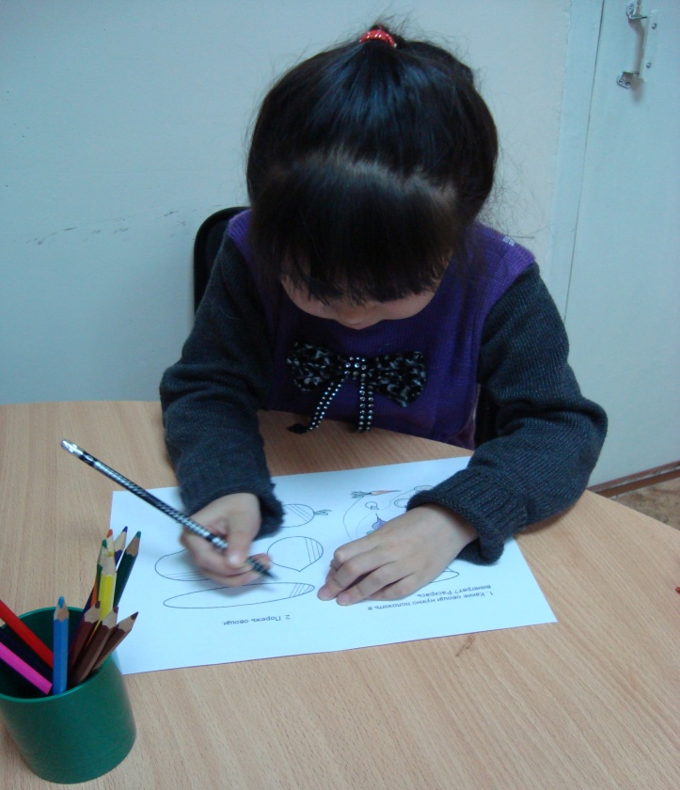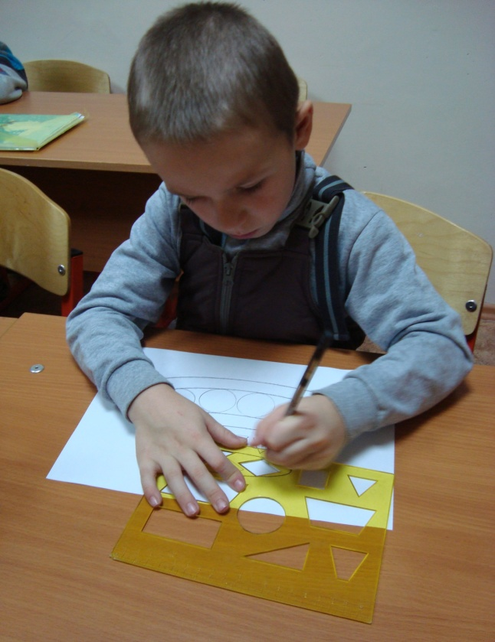

2 задание.
- Испечем для мамы торт? (да).
Детям даются листы с нарисованным тортом и линейки-трафареты с геометрическими фигурами. Дети «украшают» торт различными геометрическими фигурами и раскрашивают его.

Станция «Абвгдей-ка!»
-Вы, ребята, конечно, не помните первую встречу с мамой. Как она обрадовалась, и как счастливо светились ее глаза, когда она увидела вас. Мамам хотелось смотреть на вас долго-долго. И сейчас, когда вы немного подросли, мамы продолжают вас также сильно любить.
1 задание.
Игра «Подскажи словечко!»
– Кто пришел ко мне с утра? (Отвечают хором «Ма-моч-ка моя!»)
– Кто сказал: «Вставать пора»?
– Кашу кто успел сварить?
– Чаю в кружку мне налить?
– Кто косички мне заплел?
– Целый дом один подмел?
– Кто меня поцеловал?
– Кто ребячий любит смех?
– Кто на свете лучше всех?

2 задание.
Игра «Ловите звуки»
-Я буду «кидать» вам звуки, ловите! «М»-«А»-«М»-«А». Что получилось, какое слово? (мама). Помним о том, что звуки мы слышим и произносим, а буквы пишем и читаем.
(Детям даются разрезанные буквы М, А, М,А).
-Составим слово. Какое слово у вас получилось?
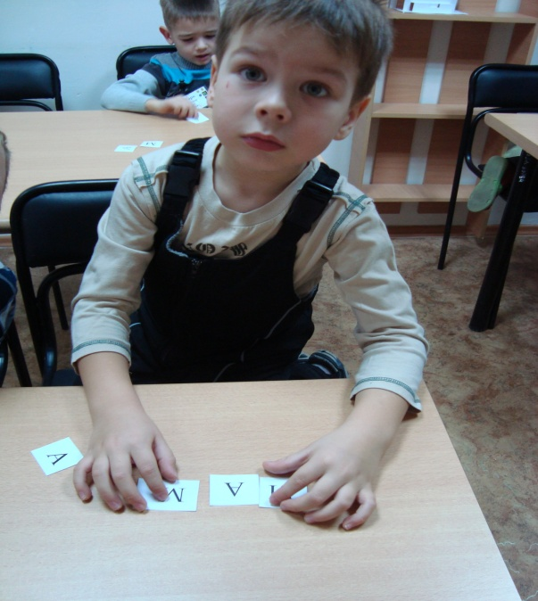
3 задание.
-К нам прилетел …Карлсон.
Он предлагает вам послушать загадки про мам и отгадать их.

1.Эти шарики на нити
Вы примерить не хотите ль?
На любые ваши вкусы
В маминой шкатулке….(бусы).

2.В ушках маминых сверкают,
Цветом радуги сияют.
Серебрятся капли-крошки
Украшения….(сережки).

3.Назовите-ка посуду:
Ручка прицепилась к кругу.
Блин испечь ей – ерунда
Это же….(сковорода).

4.В брюхе у него вода
Забурлила от тепла.
Как разгневанный начальник.
Быстро закипает….(чайник).

5.Это кушанье для всех
Мама сварит на обед.
И половник тут как тут-
Разольет в тарелки ….(суп). (Белозерова Ю.)

4 задание.

-Карлсону у нас понравилось, вы так хорошо отгадываете загадки… Он решил вам прочитать стихи о бабушке. Ведь у Карлсона тоже есть бабушка.
-Мы с моею бабушкой старые друзья.
до чего ж хороша, бабушка моя!
Сказок знает столько, что не перечесть,
И всегда в запасе новенькая есть.
А вот руки бабушкины - это просто клад.
Быть без дела бабушке руки не велят.
То полы старательно моют и скребут,
То в корыте пену мыльную взобьют,
Чтоб мою рубашку вымыть добела,
Чтоб моя рубашка чистая была.
То заставят бабушку с тестом воевать,
Тесто непослушное шлепать, подбивать.
То меня, шершавые, гладят по щекам,
Пирожками теплыми кормят по утрам.
То большими ножницами куртку мне кроят,
То крючком и спицами чудеса творят.
Золотые, ловкие, как люблю я их!
Нет, других, наверное, не найти таких!.. (Квитко Л.)

- А почему мы сегодня говорим о бабушках? (Бабушки – это тоже мамы. Мамы ваших родителей). О бабушках написано немало стихов.
Я с бабушкой своею дружу давным-давно.
Она во всех затеях со мною заодно.
Я с ней не знаю скуки, и всё мне любо в ней.
Но бабушкины руки люблю всего сильней.
Ах, сколько руки эти чудесного творят!
Латают, вяжут, метят, всё что-то мастерят.
Ко сну ночник засветят – и тут затихнут вдруг.
Умней их нет на свете и нет добрее рук. (Квитко Л.)

-А вы дружите со своими бабушками? Как вы их называете? Как можно ласково назвать маму и бабушку? (мамочка, мамулечка, бабулечка, …).

Подведение итогов.
Все собираются там, где начался праздник. Раскладывают свои подарки.
- Слова мама, мать – одни из самых древних на Земле и почти одинаково звучат на языках всех народов. Это говорит о том, что все люди почитают и любят своих матерей. Словом мать называют и свою Родину, чтобы подчеркнуть, что она по-матерински относится к своим детям – народам, её населяющим.
Дети приклеивают на портрет своей мамы составленное из букв слово «мама».
- Вы любите своих мам? Старайтесь не огорчать их, а только всегда радовать, помогать им.
Дети хором говорят: «ПОЗДРАВЛЯЕМ МАМ!», дарят подарки.

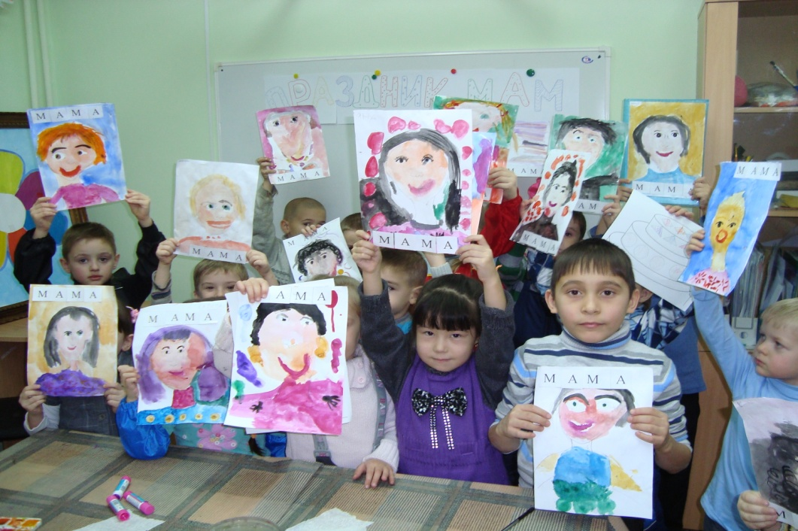

Литература:
- Читаем детям. Книга для чтения. Под ред. Сахиповой З. Г. - Л.: Просвещение, 1987г.

Ресурсы интернета:
Стихи о маме http://koshki-mishki.ru/view-946-37.html
Стихи о бабушке http://posramit.ru/1-hjddb.pl
Загадки про мамины вещи http://forumchata.ru/zagadki/37-pro-mamu-i-papu/431-pro-mamu.html

